Выполняем вход в систему по своим логину и паролю
- Ввести в адресную строку браузера адрес: http://copp.aspc-edu.ru/
- После открытия главной страницы для входа в систему в верхней части окна нажимаем кнопку ВХОД (или кто еще ни разу не был Авторизоваться)
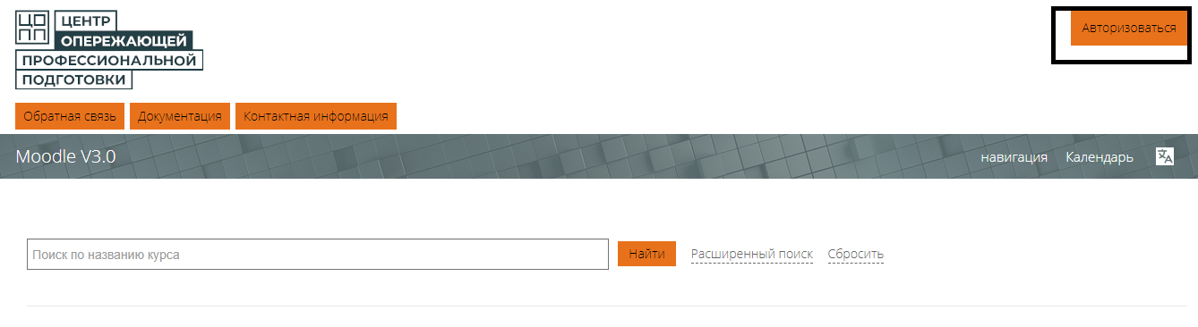
- В появившемся окне вводим ЛОГИН И ПАРОЛЬ, выданные при регистрации в системе:
Далее выбираем КОЛЛЕДЖИ АО
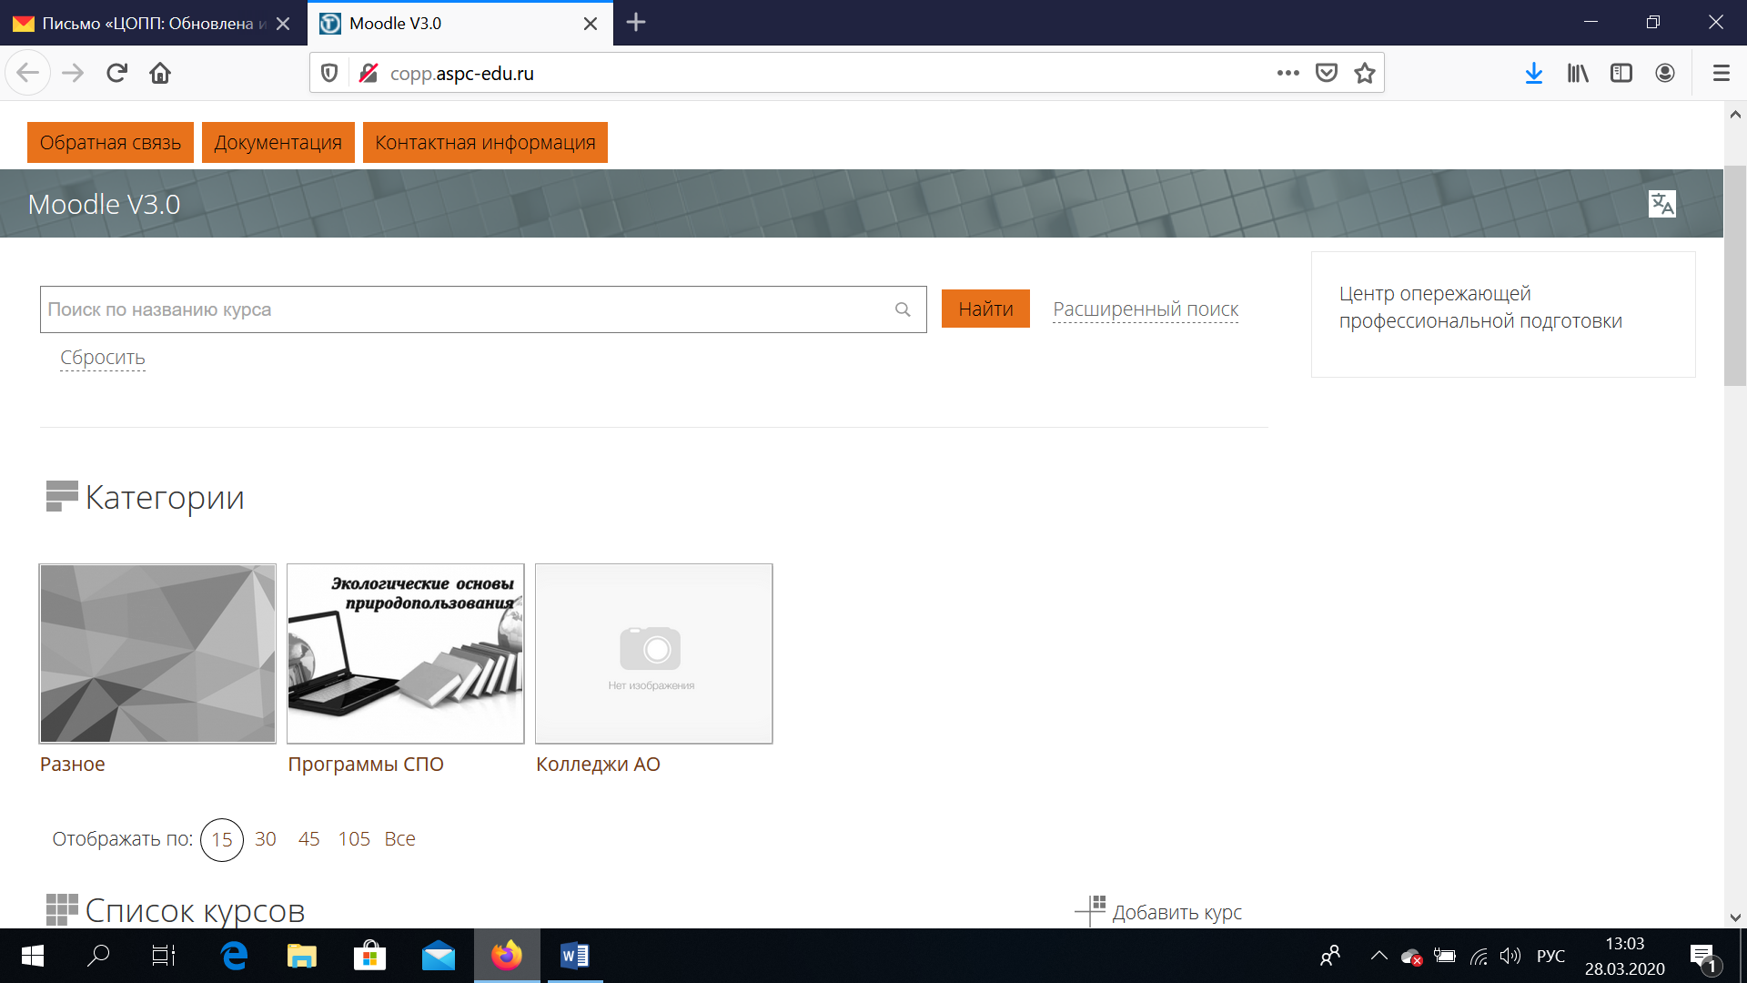

Далее в категориях ГБПОУ «АГПК»
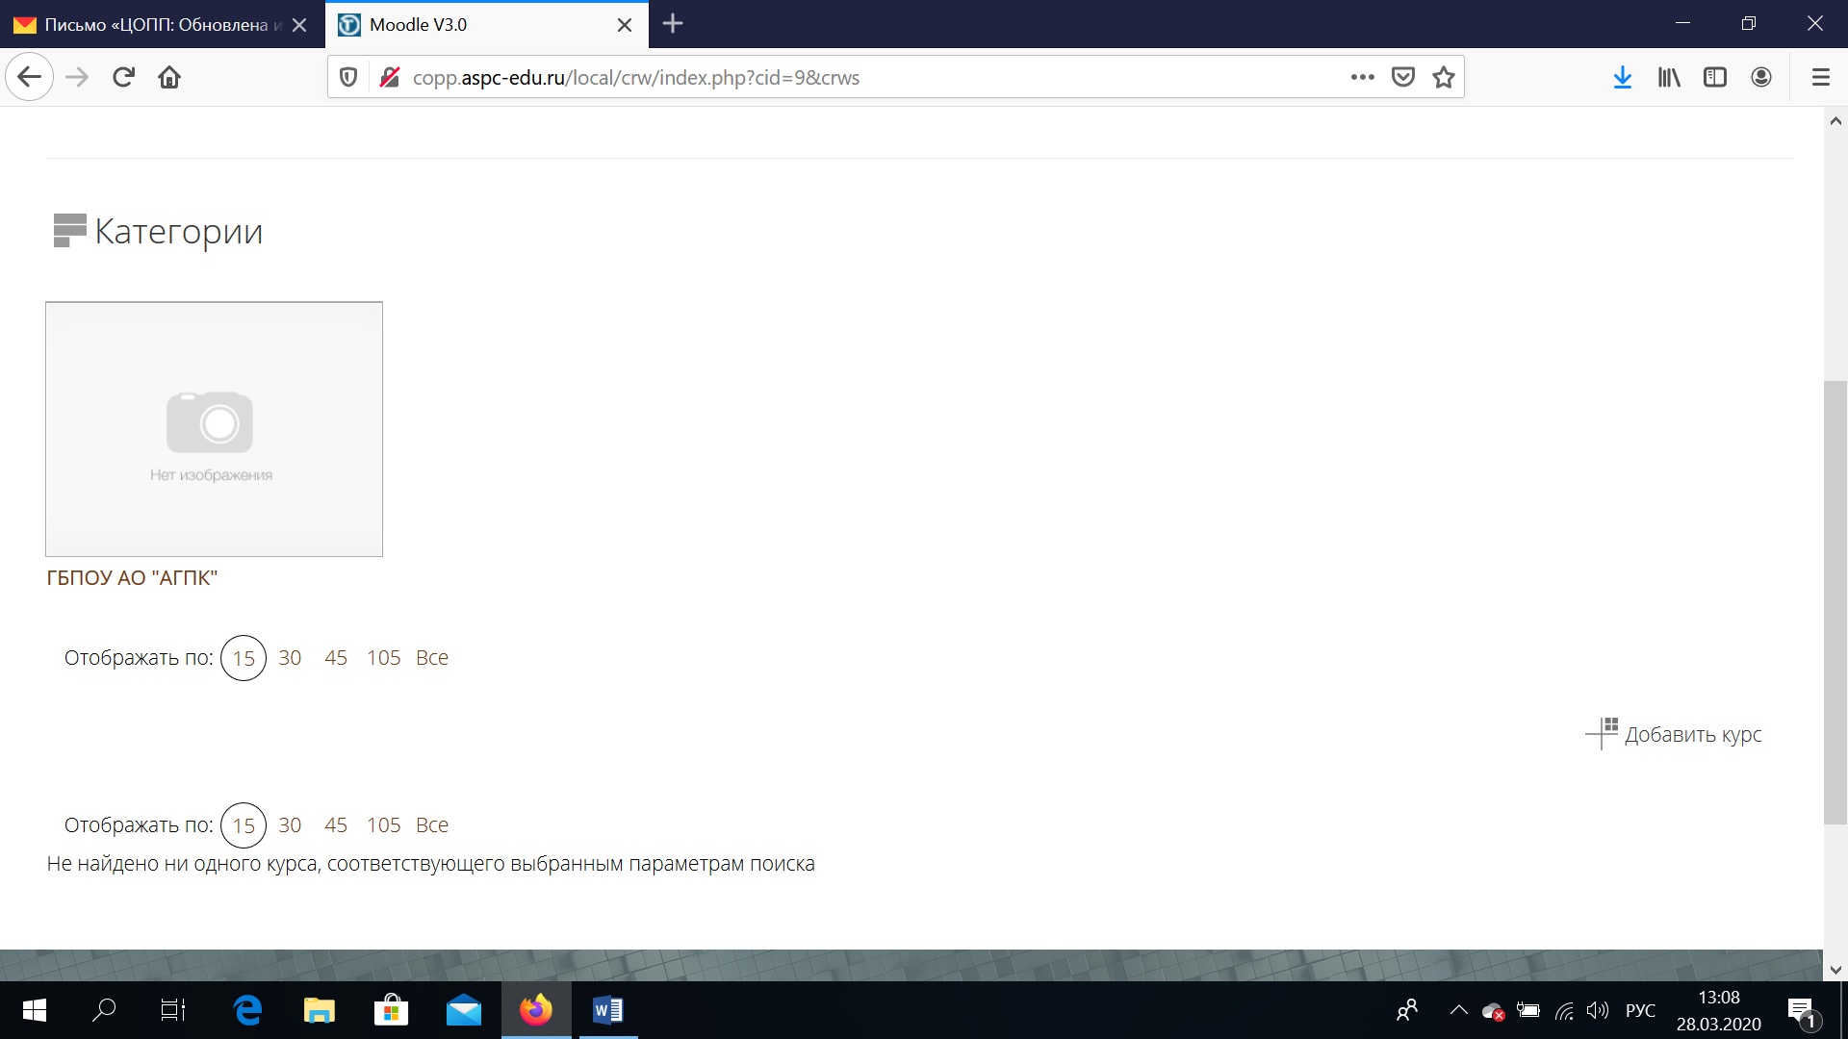
Далее ОТДЕЛЕНИЕ
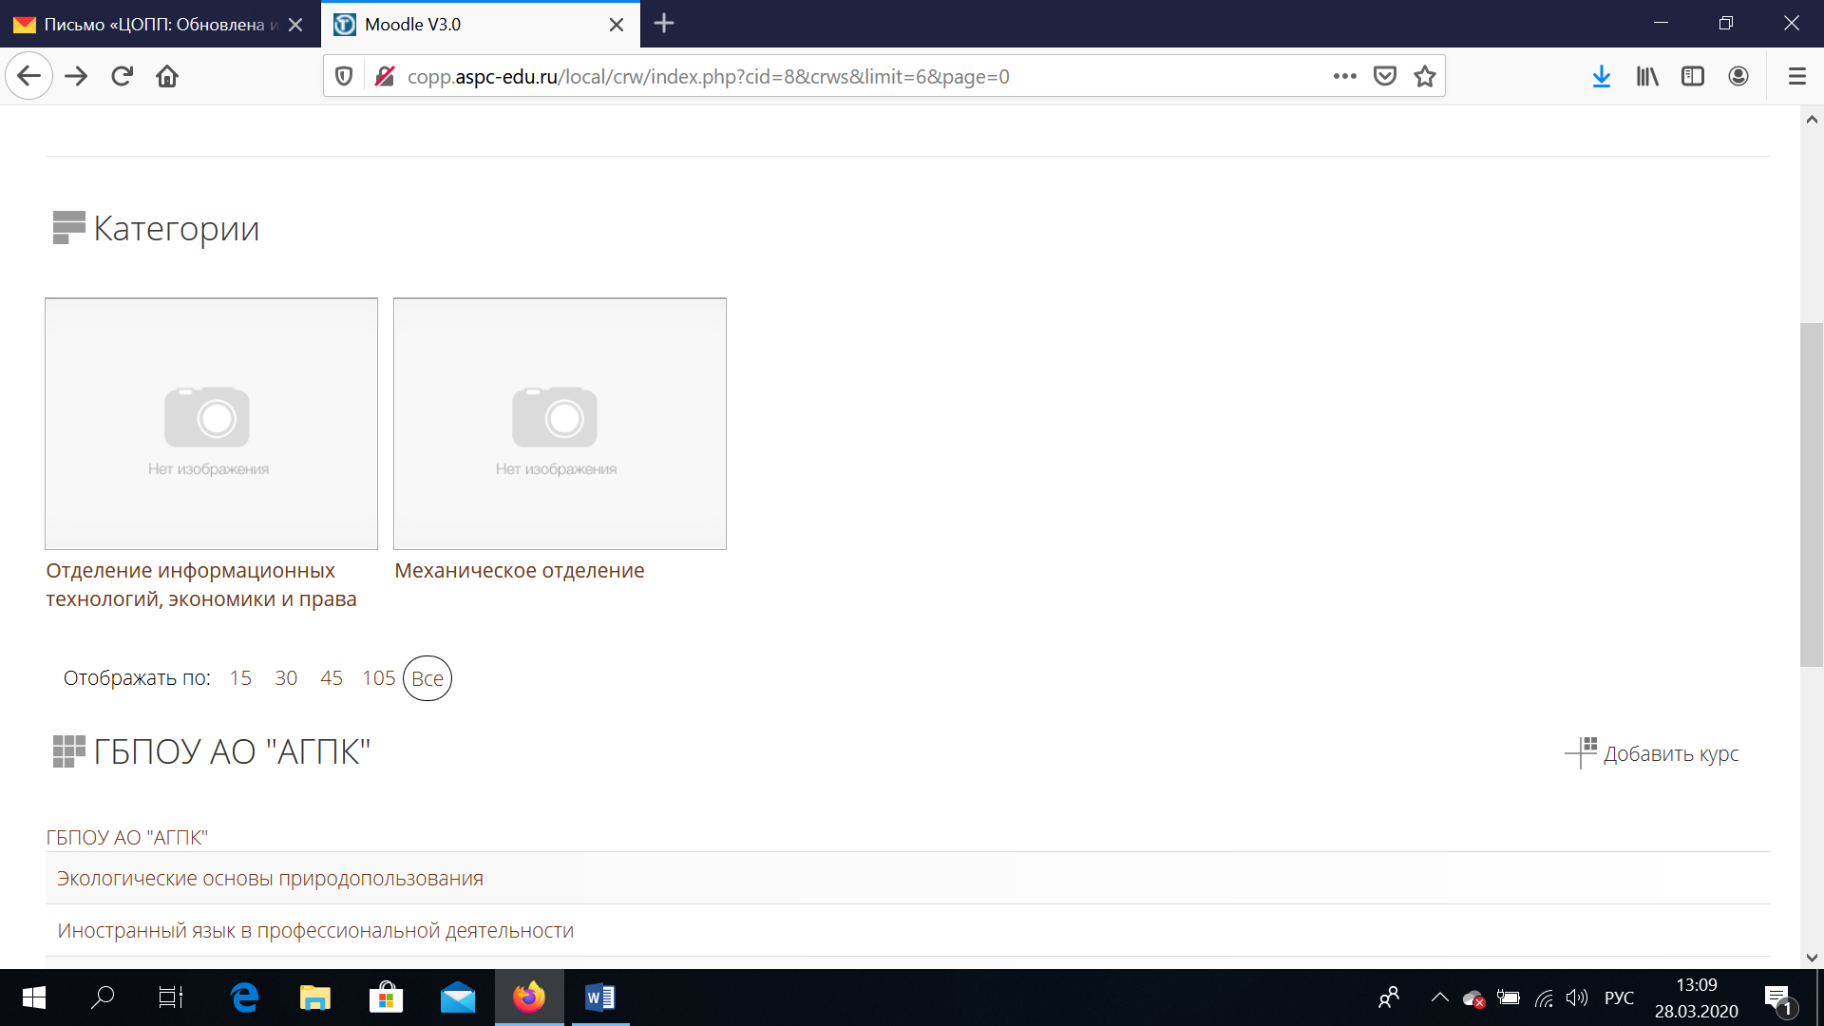

Далее СПЕЦИАЛЬНОСТЬ (когда появится)
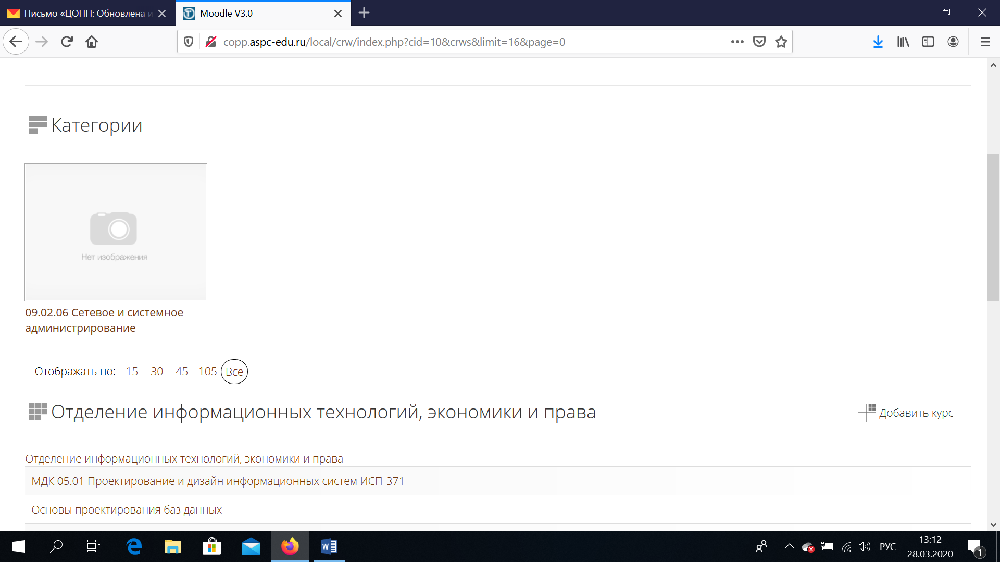
Далее ДОБАВИТЬ КУРС
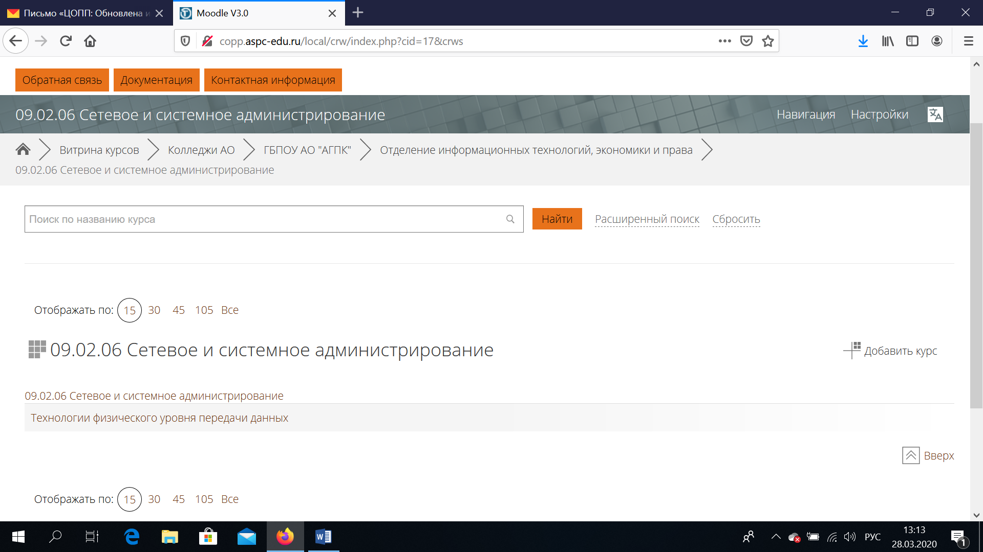
Далее указываем НАЗВАНИЕ КУРСА и пр., т.е. заполняем поля
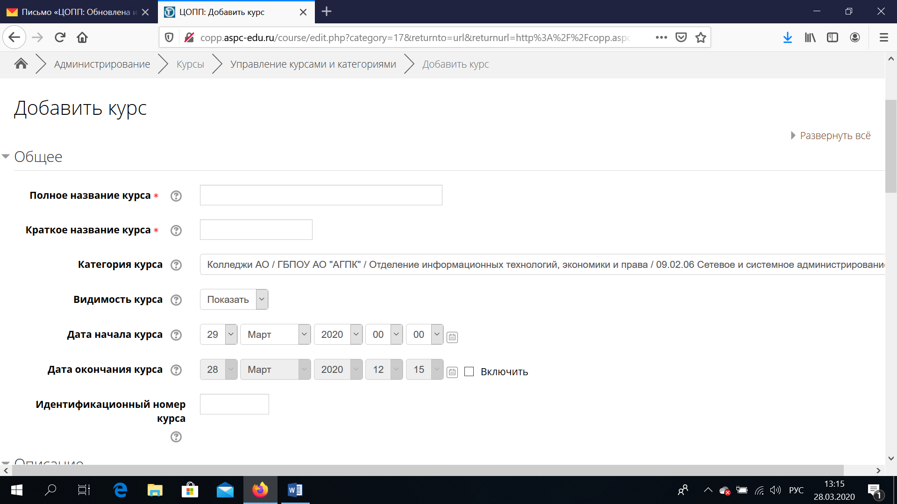
Для всех курсов!
Дату начала курса определяем – 06.04 Время 00:00
Дату окончания курса определяем (после того как поставим галочку в поле «Показать») – 11.04
Время – 23:59
Таким образом, не ограничиваем студента в выборе индивидуальной образовательной траектории, т.е. задания он может выполнять НЕ в соответствии с расписанием на неделю.
Расписание необходимо лишь преподавателю для определения объема нагрузки для студента. Если у вас 2 час занятий не следует нагружать студентов на 6 часов.
Важно! Имейте ввиду, что от правильно указанных дат и времени зависит, когда закроется ваш курс для студентов.
Заполнять не надо

Далее заполняем поле ОПИСАНИЕ КУРСА, расположенное ниже
Важно! Не даем в описании курса ВСЕ общие и профессиональные компетенции, а описываем СУТЬ КОНКРЕТНОЙ ТЕМЫ, которую вы предлагаете для изучения студентам на эту неделю.

Далее есть 2 пути:
1 путь. В поле ФАЙЛЫ ОПИСАНИЯ КУРСА перетаскиваем или копируем и вставляем файлы, включающие либо теоретические сведения, либо инструкцию по практической или лабораторной работе, учебной или производственной практикам
При щелчке по полю открывается окно
Выбираем «Загрузить файл» только в том случае, если хотим разместить картинку с названием курса или картинку с изображением темы и др.
Важно!
Обратите внимание, что в это поле можно загрузить только ГРАФИЧЕСКИЕ файлы и никакие другие. Текстовые НЕЛЬЗЯ!

Далее сохраняем изменения (внизу страницы) СОХРАНИТЬ И ПОКАЗАТЬ
Далее заполняем ТЕМЫ (или тему). Щелкаем по слову Тема1 и заполняем появившееся поле названием темы. Если предусмотрена и Тема 2 действуем так же
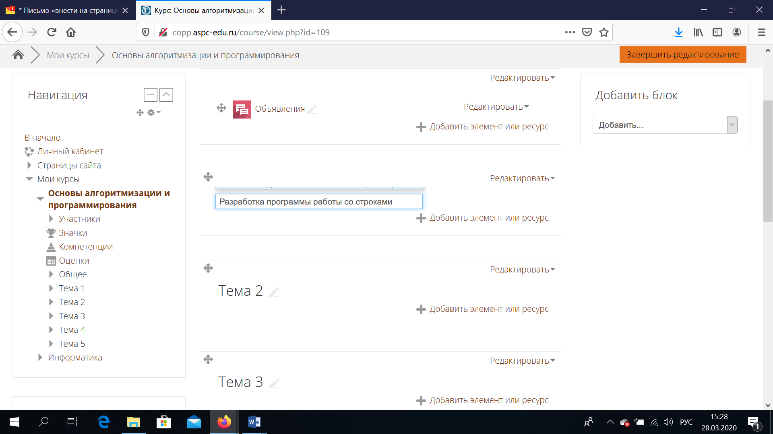
Важно! После ввода текста нажимаем ENTER

Название темы появляется на странице
Далее выбираем Добавить элемент или ресурс
В появившемся окне, в самом низу выбираем ФАЙЛ и ДОБАВИТЬ
Заполняете поля НАЗВАНИЕ и ОПИСАНИЕ, не забудьте включить флажок Отображать описание на странице курса
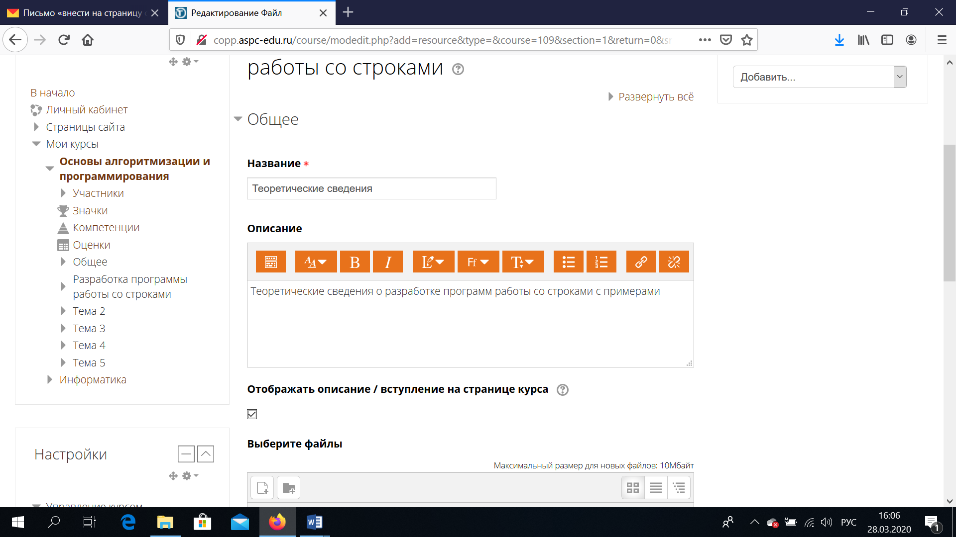
Далее также щелкаем по полю Выберите файл и загружаем файл, после чего вы увидите, что файл загружен
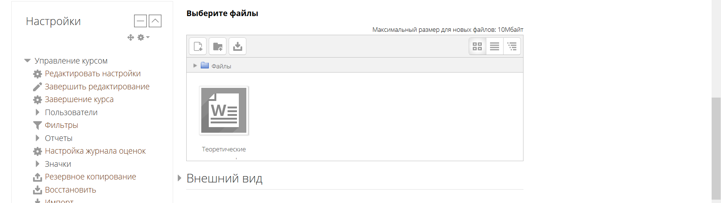
Далее опять СОХРАНИТЬ И ПОКАЗАТЬ и вы увидите всю вашу информацию
Далее возвращаемся в курс
Далее выбираем Добавить элемент или ресурс и слева на панели Задание
И по такой же схеме загружаем Задания для выполнения. Не забываем про Название и Опис
Далее определяем ДОСТУПНОСТЬ задания с 06.04 по 11.04. Рекомендую заполнить как у меня.
Далее выбираем ТИПЫ ПРЕДСТАВЛЕНИЯ ОТВЕТОВ и ДОПУСТИМЫЕ ТИПЫ ФАЙЛОВ (т.к. у меня и отчет в текстовом виде и программа, я выбрала ответ в виде файла и количество файлов 2. Максимальный размер для всех типов файлов – 1 Мб. Вы можете выбрать ответ в виде текста и тогда студентам будет предложено текстовое поле, куда он может вписать свой ответ, выбрать лимит слов (я бы этого не делала) и определенный тип файла в поле Допустимые типы файлов).
После очередного СОХРАНИТЬ И ПОКАЗАТЬ появится вот такое окно
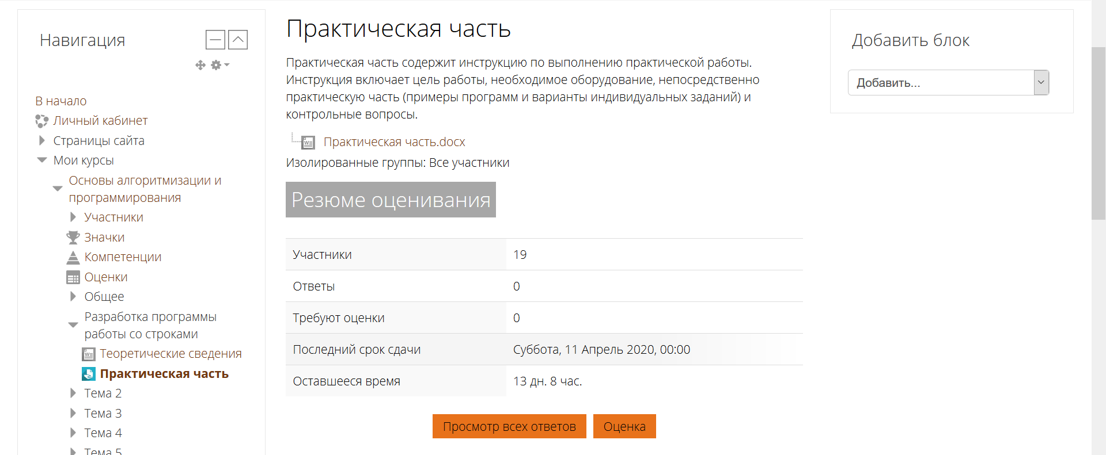
Важно! Данные по количеству участников определяет сама система по привязке группы к определенному курсу.

Далее можете просмотреть свой курс щелкнув по его названию на панели слева. Можно посмотреть и участников
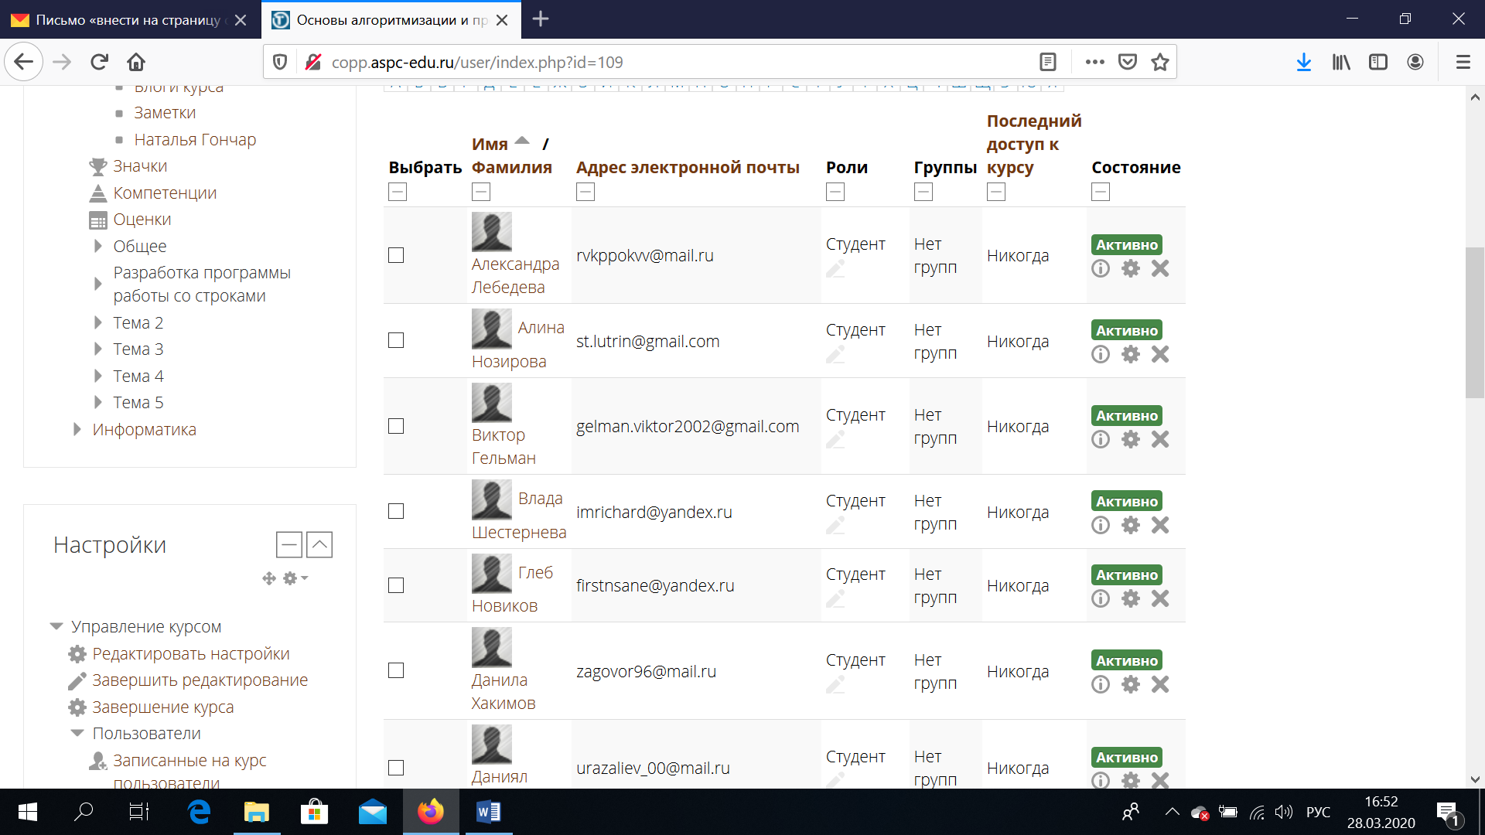
Тесты также можно создавать, но пока остановимся на этом.

